

Facultad de Ciencias Exactas y Naturales
Escuela de Informática
Cátedra Ingeniería de Sistemas
Ingeniería Sistemas II

Plan de Administración del Proyecto
“Sistema de Control de Parqueos, (S.C.P)”

Grupo N: 33
Integrantes:
Alex José Baltodano Paniagua 116560494
José Carlos Barrantes Araya 206930996
Andrés Alberto Barrantes Murillo 207720600
Greivin Barrantes Segura 116620487
Josué Castro Villalobos 207380707
Profesor titular: Pablo Gamboa Camacho

Version 3.0

20/02/18
Índice
Contenido
1. Introducción. 4
2. Plan de trabajo. 5
2.1 Entregables. 5
2.1.1 Actividades y Programación 6
3. Supuestos y limitaciones o restricciones 9
3.1 Supuestos: 9
3.2 Limitaciones o restricciones: 9
4. Resumen de programación y presupuesto del proyecto. 10
4.1 Planes relacionados con tiempo y costo. 10
5. Definiciones o conceptos. 10
6. Organización del proyecto. 11
6.1 Estructura interna. 11
6.1.1 Roles y responsabilidades. 11
7. Otros Planes 12
7.1 Plan de Administración de Riesgos. 12
7.2 Plan del Release (Release Planning o Plan de Lanzamiento) 14
7.2.1 Sprint Planning 14
7.3 Plan de cierre del proyecto. 15

Historial de Revisiones

Fecha | Versión | Descripción de las modificaciones al PAP desde la anterior versión | Autor
18/08/2017 | 1:00 | Elaboración de los Planes de Administración de Proyectos, en su primera versión. | Alex José Baltodano Paniagua  José Carlos Barrantes Araya  Andrés Alberto Barrantes Murillo  Greivin Barrantes Segura  Josué Castro Villalobos
11/09/2017 | 2.0 | Correcciones a realizar de acuerdo a lo discutido en el primer seguimiento. | Alex José Baltodano Paniagua  José Carlos Barrantes Araya  Andrés Alberto Barrantes Murillo  Greivin Barrantes Segura  Josué Castro Villalobos
20/02/2018 | 3.0 | Corregir el profesor titular, fechas del cronograma. | Alex José Baltodano Paniagua  José Carlos Barrantes Araya  Andrés Alberto Barrantes Murillo  Greivin Barrantes Segura  Josué Castro Villalobos

Introducción.
El propósito del proyecto es poder atender la problemática del parqueo utilizado por la empresa Llobet, mediante un proceso de control de tiempos, específicamente del parqueo, desde una perspectiva de alto nivel. El documento comprende una visión general de la empresa y describe el sistema “Sistema de Control de Parqueos (S.C.P)” que pretende contribuir a resolver sus problemas. Se describen además las necesidades y perfiles de los involucrados del proyecto.

Plan de trabajo.

Entregables.
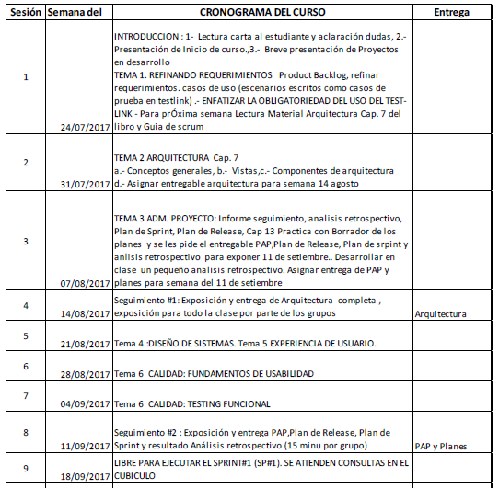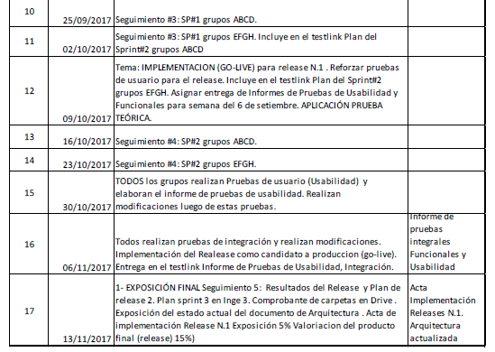

Actividades y Programación

Cabe destacar que este cronograma es una referencia del trabajo de desarrollo que se va a dar a lo largo del curso, sin embargo, toda la elaboración del proyecto va a ser desarrollada por medio de técnica Scrum, por tanto, vamos a realizar “daily meetings”, como su nombre lo indica todos los días, sesiones de 10 a 15 minutos en la cual se indique:
- Qué hice ayer?
- Qué voy a hacer hoy?
- Que “blockers” o impedimentos tengo?
Por otra parte, se harán sesiones semanales de “iteration review”, las cuales consisten en un análisis del trabajo que se ha venido realizando a lo largo de la semana para evaluar posibles mejoras o discutir impedimentos que se estén presentando en el desarrollo.
A final del sprint, se hará un “review” del producto generado, para conocer su status a ese momento.
Sesión | Semana del | Cronograma | Entrega
1 | 21/08/17 | Confeccionar la arquitectura del programa
2 | 28/08/17 | Trabajar en el sprint 1 (ver backlog ítems en Kanbanflow) y validación correspondiente.
3 | 04/09/17
4 | 11/09/17
5 | 18/09/17
6 | 25/09/17 | Terminar detalles y exponer el sprint 1 al patrocinador. | Exposición del sprint 1 al profesor.
7 | 2/10/17 | Plan de sprint 2 e iniciar la elaboración del sprint.
8 | 9/10/17 | Trabajar en el sprint 2 (ver backlog ítems en Kanbanflow) y validación correspondiente.
9 | 16/10/17 |  | Exposición del sprint 2 al profesor.
10 | 23/10/17 | Trabajar en pruebas de integración entre sprints realizados
11 | 30/10/17 | Trabajar en pruebas de integración entre sprints realizados
12 | 06/11/17 | Trabajar en pruebas de integración entre sprints realizados
13 | 13/11/17 | Montar el release para producción. | Entregar al patrocinador los módulos funcionales desarrollados en los sprint.

“Sprints y releases” actuales para Ingeniería en Sistemas 3.

Sesión | Semana del | Cronograma | Entrega
1 | 14/2/2018 | Retomar el proyecto analizando los “releases” de Ingeniería 2.
2 | 21/2/2018 | Trabajar en el “sprint” 3 (ver “backlog ítems” en Kanbanflow) y validación correspondiente.
3 | 28/2/2018
4 | 7/3/2018
5 | 14/3/2018
6 | 21/3/2018 | Terminar detalles y exponer el “sprint” 3 al patrocinador. | Exposición del “sprint” 3 al profesor.
7 | 28/3/2018 | Plan de sprint 4 e iniciar la elaboración del “sprint”.
8 | 4/4/2018 | Trabajar en el “sprint” 4 (ver “backlog ítems” en Kanbanflow) y validación correspondiente.
9 | 11/4/2018 |  | Exposición del “sprint” 4 al profesor.
10 | 18/4/2018 | Semana Santa
11 | 25/4/2018 | Trabajar en  pruebas de integración entre “sprints” realizados
12 | 2/5/2018
13 | 9/5/2018
14 | 16/5/2018
15 | 23/5/2018
16 | 30/5/2018
17 | 6/6/2018 | Montar el último “reléase” para producción. | Entregar al patrocinador el producto terminado con todos los “releases” integrados y validados.

Supuestos y limitaciones o restricciones

Supuestos:
- Se parte del supuesto que: cada usuario del sistema posee una computadora, con sus respectivas partes para operar (teclado, mouse, impresora con drivers actualizados).
- Se parte del segundo supuesto que la empresa patrocinadora brindará la asistencia técnica al E.D para llevar a cabo de la mejor forma el sistema, de acuerdo a los requerimientos que se levantan cuando corresponda.
- Se parte de un tercer supuesto que la empresa dispondrá de sus usuarios para hacer pruebas de los avances que se le vayan haciendo al software, de manera que se ubiquen falencias del mismo para poder mejorarlo.

Limitaciones o restricciones:
- El sistema no estará listo antes de los 18 meses de trabajo.
- El sistema debe hacerse en Oracle Forms Builder (Procedural Language) y base de datos Oracle Express 11g.
- Se deben equilibrar cargas de la Universidad con el trabajo a realizar.
- Se debe adaptar el horario de las reuniones a la disposición del Administrador de Informática.

Resumen de programación y presupuesto del proyecto.

Planes relacionados con tiempo y costo.

El costo que implica crear un software nuevo, es comparable con el costo que lleva comprar uno nuevo, se estimó en una primera reunión, que el costo de un sistema nuevo asciende a más de 100 millones de colones ($180,000), se estimó que el mantenimiento de un sistema de este calibre (el cual relativamente es pequeño) ronda los 300.000 – 500.000 colones.
El cálculo se realiza únicamente evaluando las horas hombre, por un período de 18 meses que son requeridas para hacer un desarrollo de este tipo, estimando un mes de pago en $2000 (Un poco más de 1 millón de colones al mes):

Rubro | Precio | Total
5 desarrolladores | $2000/mes/hombre | $180000

Por ende cabe destacar la importancia de contar con el equipo de trabajo actual, para ahorrar costos y dar un programa de calidad.

Definiciones o conceptos.
- Base de datos: es un compendio de datos necesarios para mantener un orden en la información que maneja la empresa, la base de datos es fundamental para el desarrollo del proyecto.
- S.C.P: Sistema de Control de Parqueos, nombre del proyecto y siglas que van a ser utilizadas a lo largo de algunos documentos.

Organización del proyecto.

Estructura interna.

Roles y responsabilidades.

El coordinador del proyecto será José Roberto Quiñónez Vélez, el seguimiento al cronograma lo hará el grupo completo ya que el mismo estará trabajando sobre él, por ende en cada “daily meeting” se hará referencia al mismo, el encargado de documentación y subida de archivos al software correspondiente será el líder del grupo, el encargado de agendar reuniones con el patrocinador, profesor o resto del equipo serán tanto el líder como Greivin Barrantes, el encargado de monitorear los riesgos será Andrés Barrantes. El líder funcional experto será Gabriel Porras, el patrocinador será José Roberto Quiñónez y el líder técnico será Eduardo Valverde.
Por otra parte, el equipo de desarrollo se dividirá de la siguiente manera:
- Desarrollo:
- Josué Castro Villalobos.
- Greivin Barrantes Segura.
- Alex José Baltodano Paniagua.
- QA & Documentación:
- José Carlos Barrantes Araya
- Andrés Barrantes Murillo.

Otros Planes

Plan de Administración de Riesgos.

Tipo de Riesgo | Descripción | Prob | Imp | Mag  (P*I) | Color | Estrategias (Mitigar/ Transferir/Plan de Contingencia) | Acciones (que deben incluirse como actividades del proyecto)
Costo | Incumplimiento de los requerimientos planteados desde el levantamiento de los mismos, afectando el funcionamiento del sistema y deficiencia en el desarrollo. | 3 | 4 | 12 |  | Evitar | Notificar que la solicitud del requerimiento no se encontraba explícitamente en la lista de requerimientos del proyecto
Tecnológico | No se nos brinden las licencias correspondientes, las herramientas brindadas sean defectuosas. | 3 | 4 | 12 |  | Mitigar | Notificar del problema a la empresa y solicitar la compra del equipo correspondiente.
Funcional | Mala implementación de los Casos de Uso | 3 | 3 | 9 |  | Asumirlo | Revisión de los Casos de Usos con el profesor y el patrocinador.
No Funcionales | Incumplimiento del diseño gráfico establecido entre las partes (equipo de desarrollo y empresa patrocinadora) | 3 | 3 | 9 |  | Mitigar | Modificar del diseño gráfico buscando una vista más apropiada
Externo | Parqueo deje de tener el convenio con Llobet | 2 | 4 | 8 |  | Mitigar | Solicitar reunión con el patrocinador y las personas encargadas del convenio para buscar opciones de mantener el proyecto en pie.
Personas | Deserción de uno o varios integrantes del equipo de desarrollo | 3 | 2 | 6 |  | Asumirlo | Continuar con el desarrollo del proyecto, cambiar la distribución en la asignación de las tareas.
Calendario | La realización de un módulo de menor prioridad que otros, por lo que se verá afectado el desarrollo del proyecto en cuanto a la estructura prevista | 3 | 2 | 6 |  | Mitigar | Verificación de prioridad de módulos y reestructurar la prioridad según la necesidad.

Plan del Release (Release Planning o Plan de Lanzamiento)

Sprint Planning
Se incluye en esta sección un “screenshot” de la tabla de trabajo de Kanbanflow para el primer sprint, el cual incluye los requerimientos necesarios para el ingreso y salida de vehículos del parqueo.
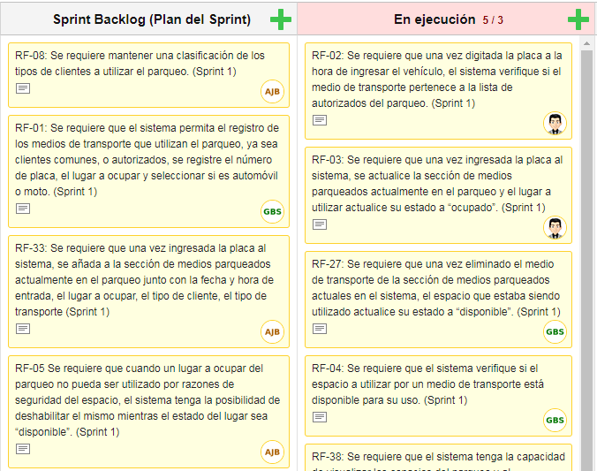

Plan de cierre del proyecto.

Se realizará una presentación final al patrocinador y líder técnico, sobre los logros alcanzados en las dos iteraciones que se trabajaron. Además, se entregarán los módulos que se hayan trabajado ya integrados. Se va a entregar una minuta final para este cierre de manera que quede constatado el cumplimiento del acuerdo inicial por parte de los estudiantes de entregar un producto funcional al patrocinador, de calidad, de acuerdo con lo acordado entre ambas partes desde el inicio del curso de Ingeniería en Sistemas 1, minuta que deberá ser firmada, sin excepciones, tanto por el patrocinador como por los estudiantes, sea todo el grupo o algunos representantes, pero sí asegurando al menos una firma de ambas partes.

